优质结构项目网上申报平台

操作手册

操作人：申报单位

编写单位：上海汇绿电子商务有限公司

前言（略）

第一章 概述

第一节 环境要求

1运行环境
上网浏览器建议使用谷歌浏览器（Chrome）

2网络要求
通过电话拨号、ADSL、宽带、局域网等各种方式连接到互联网上

3操作人员要求
- 对windows能够进行基本操作
- 熟悉用IE进行上网浏览
- 较熟练使用鼠标及键盘

主要功能模块

1.申报单位功能模块：包括预申报列表、正式申报列表、第三方机构管理

2.项目管理功能模块：包括预申报管理、正式申报管理

3.第三方机构功能模块：包括待评价项目列表

4.系统公告功能模块：发布优质项目通过单位的公告

5.后台管理功能模块：包括申报管理、业务用户管理、系统管理、公告管理

第三节 优质结构申报流程
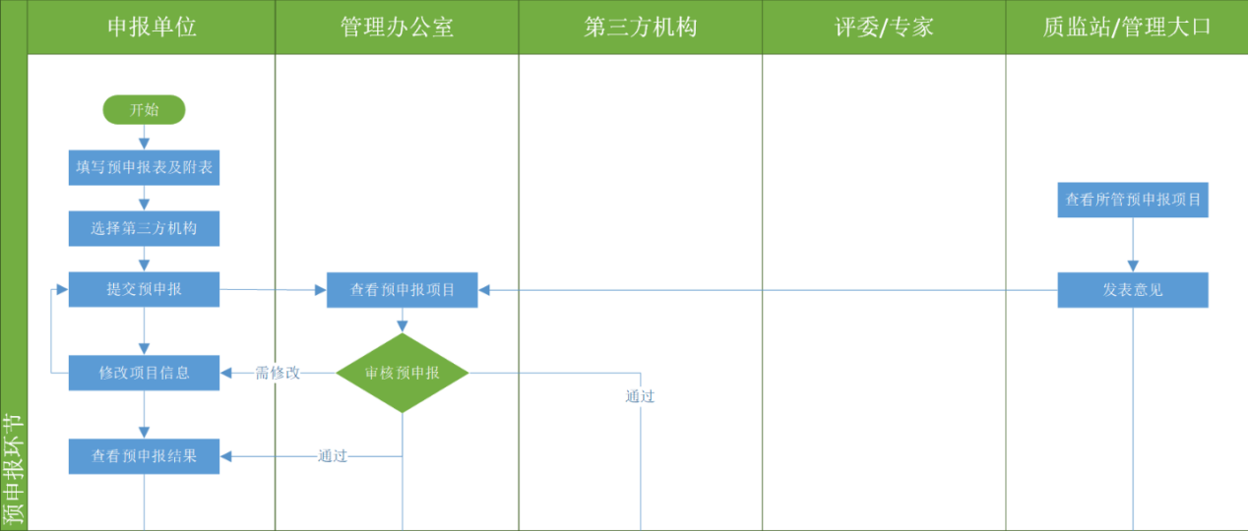
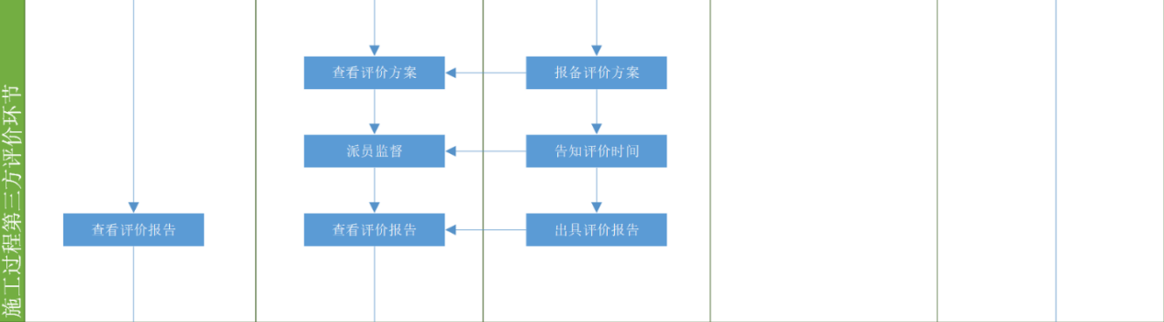
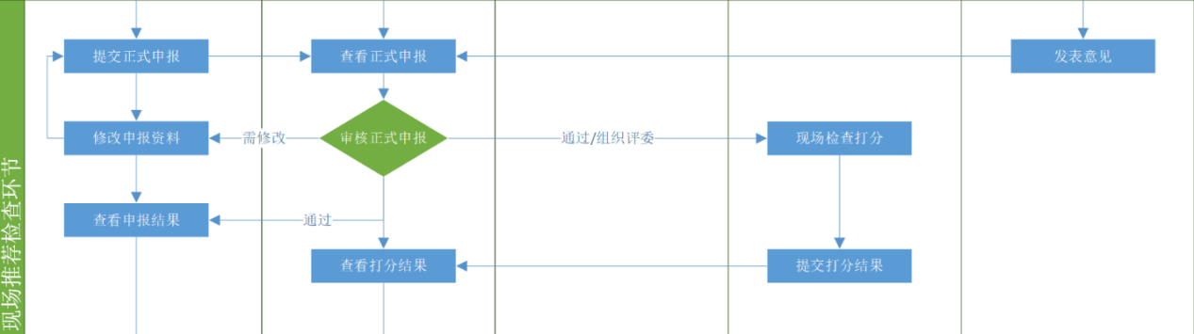
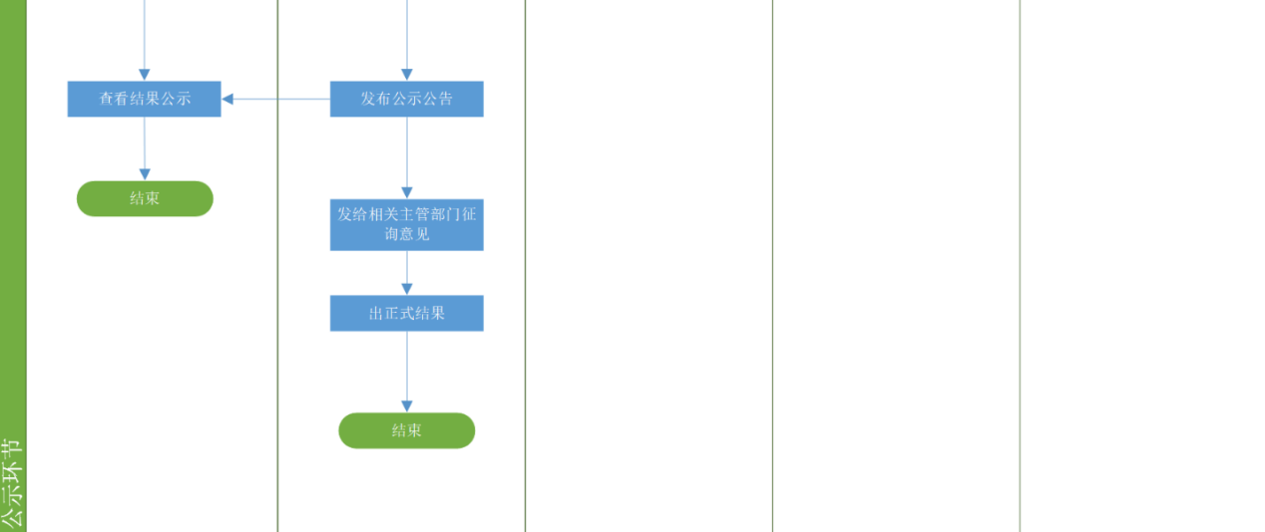

第二章 系统登陆
优质结构项目网上申报平台登陆地址：http://yzjg.gczlsh.com/

登陆
用户的首次登陆的账户名及密码咨询管理办公室
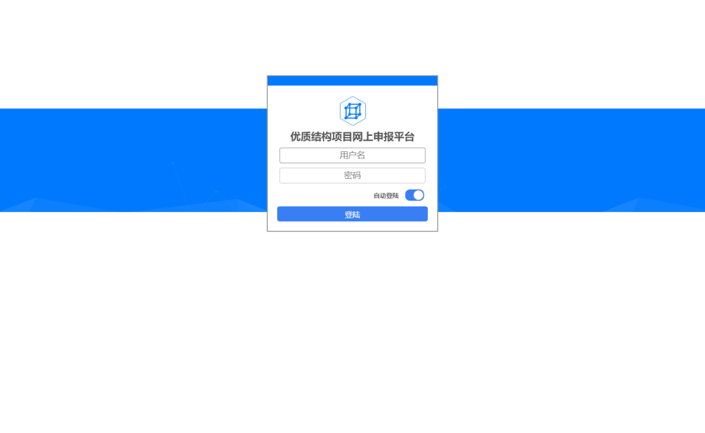

个人资料及密码修改
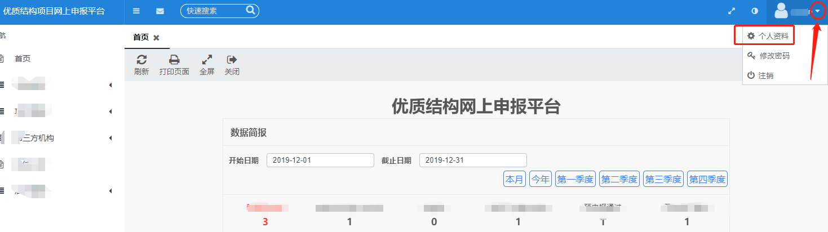
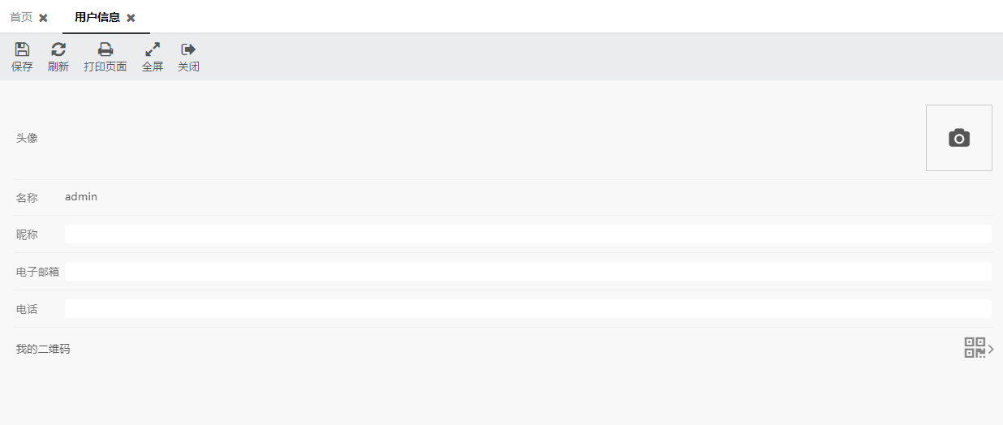

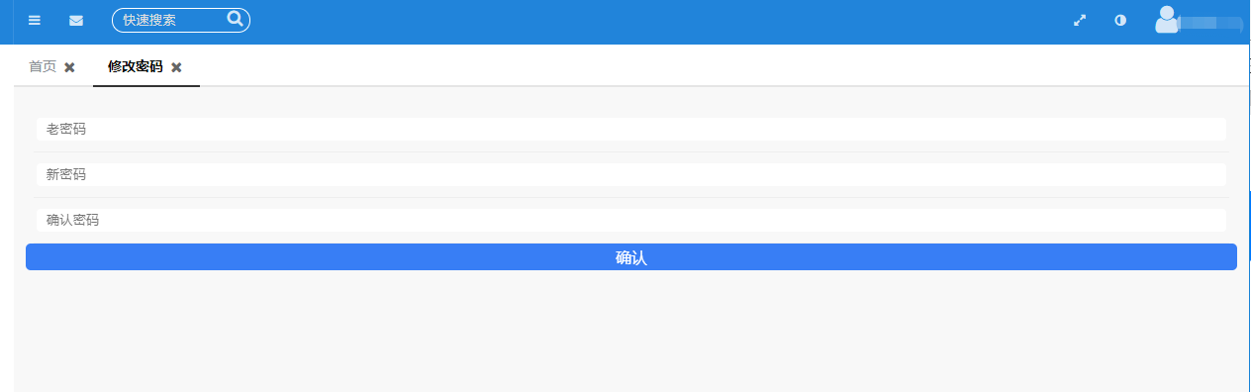

第三章 操作说明

主菜单功能操作
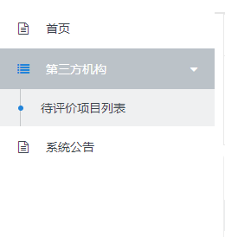
点击待评价项目列表，筛选状态为【待报备评价方案】的项目，点击报备评价方案

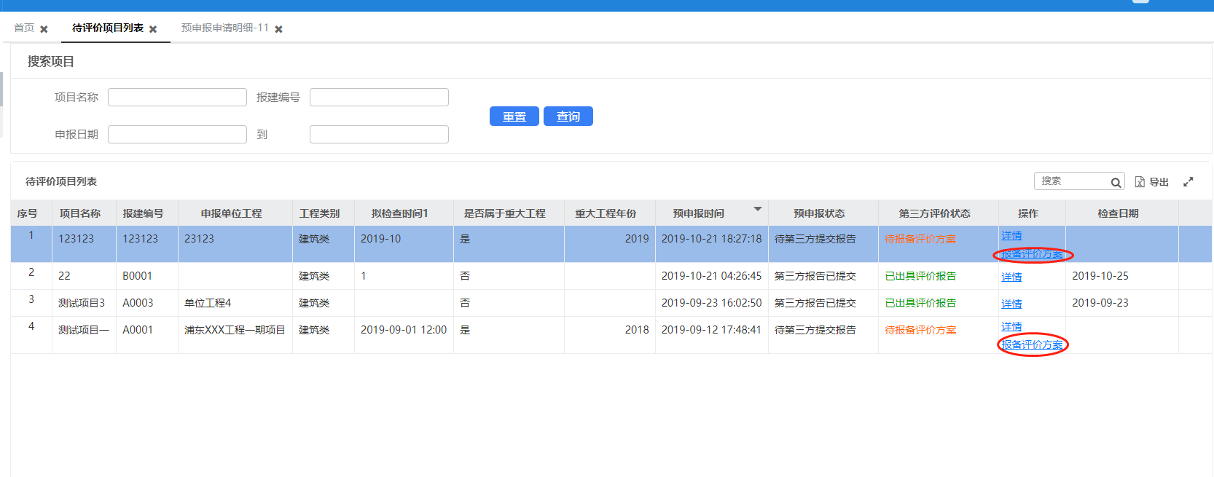
进入【预申报申请明细】，填写评价，上传评价方案附件，如果为多个文件，压缩为一个压缩包上传，然后提交方案。
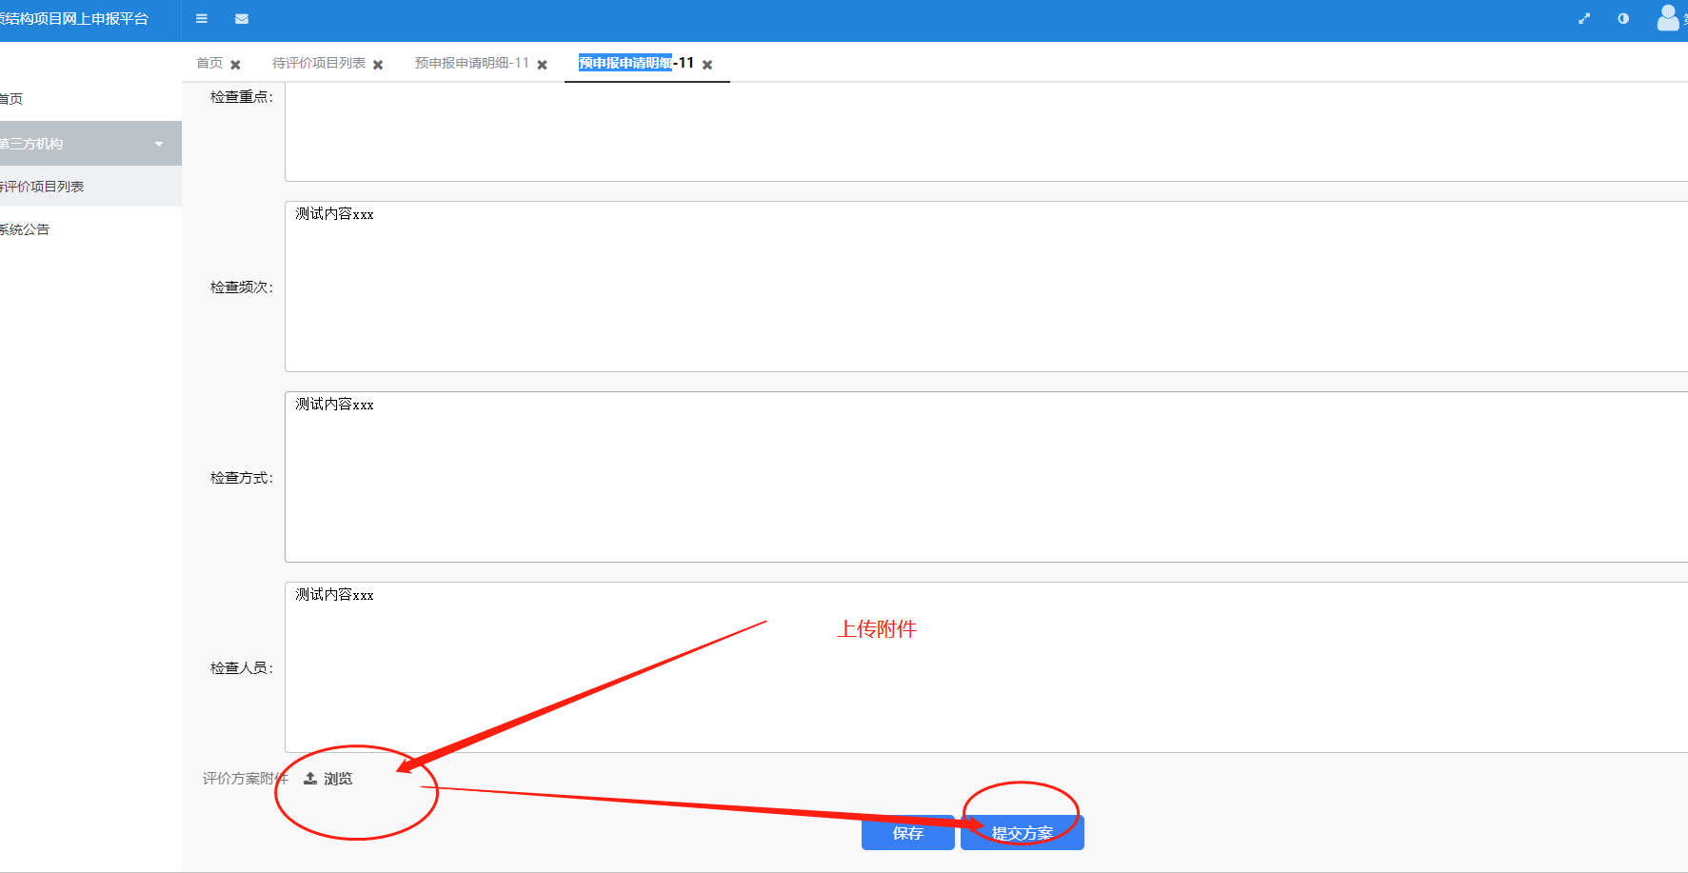
方案提交完成之后，在【待评价项目列表】查看到所提交方案后，需要【提交时间】
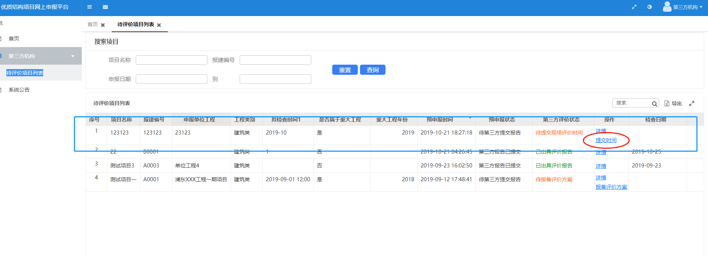
点击【提交时间】，弹出【报备检查时间】，选择时间，然后电话或其他方式通知到申请单位，所预约的时间
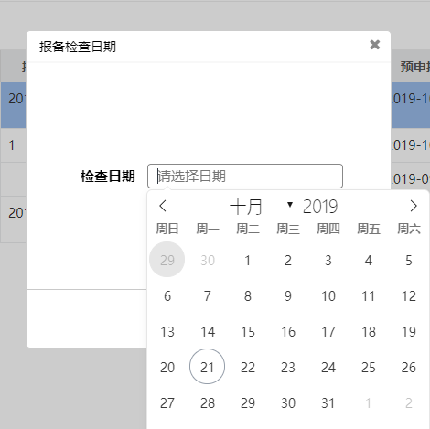
报备检查完毕后，在所属的申请单位，【提交报告】
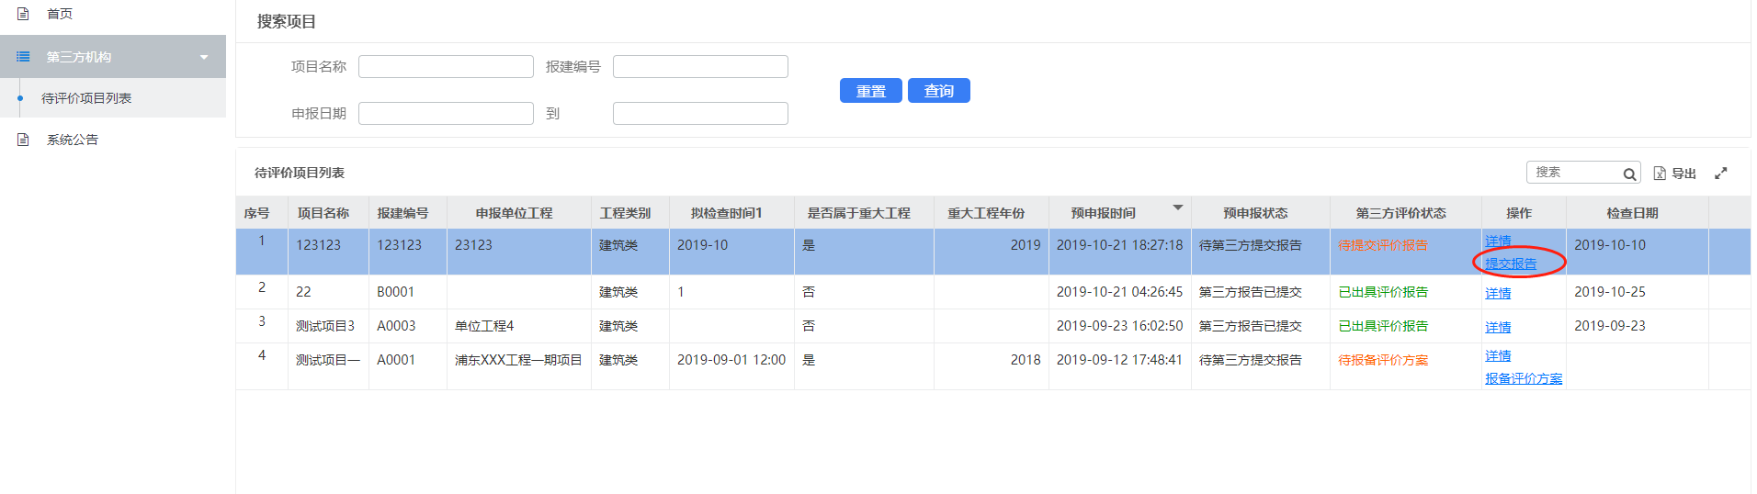
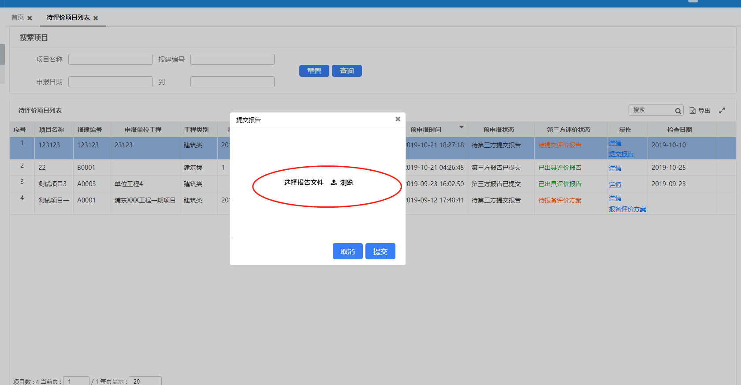
上传报告文件，提交，操作完成。状态为【已出具评价报告】
